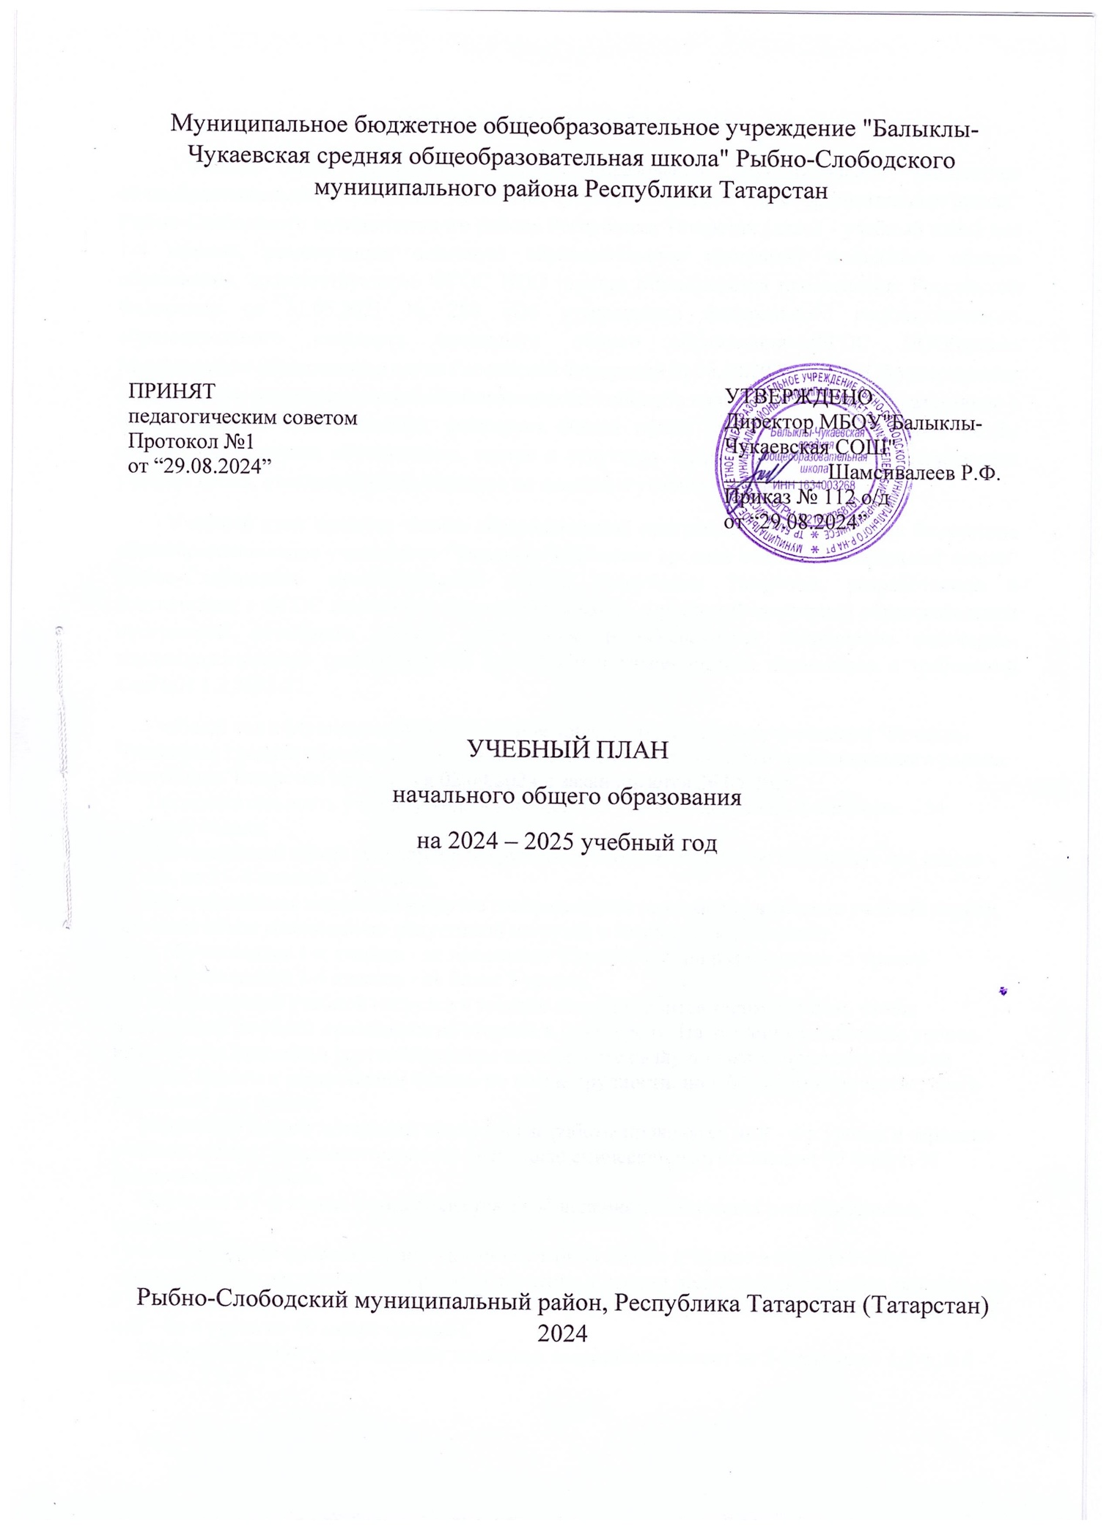

ПОЯСНИТЕЛЬНАЯ ЗАПИСКА
Учебный план начального общего образования Муниципальное бюджетное общеобразовательное учреждение "Балыклы-Чукаевская средняя общеобразовательная школа" Рыбно-Слободского муниципального района Республики Татарстан (далее - учебный план) для 1-4 классов, реализующих основную образовательную программу начального общего образования, соответствующую ФГОС НОО (приказ Министерства просвещения Российской Федерации от 31.05.2021 № 286 «Об утверждении федерального государственного образовательного стандарта начального общего образования»),ФГОС НОО(приказ Министерства образования и науки Российской Федерации от 06.10.2009 №373 «Об утверждении федерального государственного образовательного стандарта начального общего образования» с изменениями и дополнениями), фиксирует общий объём нагрузки, максимальный объём аудиторной нагрузки обучающихся, состав и структуру предметных областей, распределяет учебное время, отводимое на их освоение по классам и учебным предметам.
Учебный план является частью образовательной программы Муниципальное бюджетное общеобразовательное учреждение "Балыклы-Чукаевская средняя общеобразовательная школа" Рыбно-Слободского муниципального района Республики Татарстан, разработанной в соответствии с ФГОС начального общего образования, с учетом Федеральной образовательной программой начального общего образования, и обеспечивает выполнение санитарно-эпидемиологических требований СП 2.4.3648-20 и гигиенических нормативов и требований СанПиН 1.2.3685-21.
Учебный год в Муниципальное бюджетное общеобразовательное учреждение "Балыклы-Чукаевская средняя общеобразовательная школа" Рыбно-Слободского муниципального района Республики Татарстан начинается 02.09.2024 и заканчивается 26.05.2024.
Продолжительность учебного года в 1 классе - 33 учебные недели во 2-4 классах – 34 учебных недели.
Максимальный объем аудиторной нагрузки обучающихся в неделю составляет в 1 классе - 21 час, во 2 – 4 классах – 26 часов .
Образовательная недельная нагрузка распределяется равномерно в течение учебной недели, при этом объем максимально допустимой нагрузки в течение дня составляет:
- для обучающихся 1-х классов - не превышает 4 уроков и один раз в неделю -5 уроков.
- для обучающихся 2-4 классов - не более 5 уроков.
Распределение учебной нагрузки в течение недели строится таким образом, чтобы наибольший ее объем приходился на вторник и (или) среду. На эти дни в расписание уроков включаются предметы, соответствующие наивысшему баллу по шкале трудности либо со средним баллом и наименьшим баллом по шкале трудности, но в большем количестве, чем в остальные дни недели.
Изложение нового материала, контрольные работы проводятся на 2 - 4-х уроках в середине учебной недели. Продолжительность урока (академический час) составляет 45 минут, за исключением 1 класса.
Обучение в 1-м классе осуществляется с соблюдением следующих дополнительных требований:
- учебные занятия проводятся по 5-дневной учебной неделе и только в первую смену;
- использование «ступенчатого» режима обучения в первом полугодии (в сентябре, октябре - по 3 урока в день по 35 минут каждый, в ноябре-декабре - по 4 урока по 35 минут каждый; январь - май - по 4 урока по 40 минут каждый).
Продолжительность выполнения домашних заданий составляет во 2-3 классах - 1,5 ч., в 4 классах - 2 ч.
С целью профилактики переутомления в календарном учебном графике предусматривается чередование периодов учебного времени, сессий и каникул. Продолжительность каникул в течение учебного года составляет не менее 30 календарных дней, летом — не менее 8 недель. Для первоклассников предусмотрены дополнительные недельные каникулы в середине третьей четверти.
Учебные занятия для учащихся 2-4 классов проводятся по 6-и дневной учебной неделе.
Учебный план состоит из двух частей — обязательной части и части , формируемой участниками образовательных отношений. Обязательная часть учебного плана определяет состав учебных предметов обязательных предметных областей.
Часть учебного плана, формируемая участниками образовательных отношений, обеспечивает реализацию индивидуальных потребностей обучающихся. Время, отводимое на данную часть учебного плана внутри максимально допустимой недельной нагрузки обучающихся, может быть использовано: на проведение учебных занятий, обеспечивающих различные интересы обучающихся
В Муниципальное бюджетное общеобразовательное учреждение "Балыклы-Чукаевская средняя общеобразовательная школа" Рыбно-Слободского муниципального района Республики Татарстан языком обучения является татарский язык.
По заявлению родителей (законных представителей) несовершеннолетних обучающихся осуществляется изучение родного языка и родной литературы из числа языков народов РФ, государственных языков республик РФ.
При изучении предметной области «Основы религиозных культур и светской этики» выбор одного из учебных модулей осуществляются по заявлению родителей (законных представителей) несовершеннолетних обучающихся.
При изучении предметов не осуществляется деление учащихся на подгруппы.
Промежуточная аттестация – процедура, проводимая с целью оценки качества освоения обучающимися части содержания (четвертное оценивание) или всего объема учебной дисциплины за учебный год (годовое оценивание).
Промежуточная/годовая аттестация обучающихся за четверть осуществляется в соответствии с календарным учебным графиком.
Все предметы обязательной части учебного плана оцениваются по четвертям. Предметы из части, формируемой участниками образовательных отношений, являются безотметочными и оцениваются «зачет» или «незачет» по итогам четверти.
Промежуточная аттестация проходит на последней учебной неделе четверти. Формы и порядок проведения промежуточной аттестации определяются «Положением о формах, периодичности и порядке текущего контроля успеваемости и промежуточной аттестации обучающихся Муниципальное бюджетное общеобразовательное учреждение "Балыклы-Чукаевская средняя общеобразовательная школа" Рыбно-Слободского муниципального района Республики Татарстан.
Оценивание младших школьников в течение первого года обучения осуществляются в форме словесных качественных оценок на критериальной основе, в форме письменных заключений учителя, по итогам проверки самостоятельных работ.
Освоение основных образовательных программ начального общего образования завершается итоговой аттестацией. Нормативный срок освоения ООП НОО составляет 4 года.
Промежуточная аттестация проводится в соответствии с Положением о формах, периодичности, порядке текущего контроля успеваемости и промежуточной аттестации учащихся в муниципальном бюджетном общеобразовательном учреждении «Балыклы-Чукаевская средняя общеобразовательная школа» Рыбно - Слободского муниципального района, с Приказами и инструктивными письмами Министерства образования и науки РФ и РТ в конце учебного года.
Формы промежуточной аттестации:
Диктант или диктант с грамматическим заданием
Контрольная работа
Тестирование
Зачет
Зачет по нормативам
Годовая отметка
Защита проектной работы
Контрольное списывание
Проверка техники чтения
Собеседование
Промежуточная аттестация учащихся школы в 2024/2025 учебном году будет проводиться в апреле - мае по классам в следующих формах:
Класс | Предмет | Форма промежуточной аттестации
1кл | Русский язык | Контрольное списывание /собеседование
1кл | Литературное чтение | Собеседование /проверка техники чтения
1кл | Родной язык | Контрольное списывание /собеседование
1кл | Литературное чтение на род. языке | Тестирование /собеседование
1кл | Математика | Контрольная работа /собеседование
1кл | Окружающий мир | Собеседование / тестирование
1кл | Искусство (Музыка) | Собеседование /защита проектной работы
1кл | Искусство ( ИЗО) | Собеседование /защита проектной работы
1кл | Труд(технология) | Собеседование / защита проектной работы
1кл | Физическая культура | Собеседование /зачет по нормативам
2 кл | Русский язык | Контрольный диктант /годовая отметка
2 кл | Литературное чтение | Тестирование /годовая отметка
2 кл | Родной язык | Контрольный диктант /годовая отметка
2 кл | Литературное чтение на род. языке | Тестирование /годовая отметка
2 кл | Английский язык | Контрольная работа / годовая отметка
2 кл | Математика | Контрольная работа /годовая отметка
2 кл | Окружающий мир | Годовая отметка / тестирование
2 кл | Искусство (Музыка) | Годовая отметка / защита проектной работы
2 кл | Искусство ( ИЗО) | Годовая отметка / защита проектной работы
2 кл | Труд(Технология) | Годовая отметка / защита проектной работы
2 кл | Физическая культура | Годовая отметка / зачет по нормативам
3 кл | Русский язык | Контрольный диктант /годовая отметка
3 кл | Литературное чтение | Тестирование /годовая отметка
3 кл | Родной язык | Контрольный диктант /годовая отметка
3 кл | Литературное чтение на род. языке | Тестирование /годовая отметка
3 кл | Английский язык | Контрольная работа /годовая отметка
3 кл | Математика | Контрольная работа /годовая отметка
3 кл | Окружающий мир | Годовая отметка /тестирование
3 кл | Искусство (Музыка) | Годовая отметка / защита проектной работы
3 кл | Искусство ( ИЗО) | Годовая отметка / защита проектной работы
3 кл | Труд (технология) | Годовая отметка / защита проектной работы
3 кл | Физическая культура | Годовая отметка /зачет по нормативам
4кл | Русский язык | Контрольный диктант /годовая отметка
4кл | Литературное чтение | Тестирование /годовая отметка
4кл | Родной язык | Контрольный диктант /годовая отметка
4кл | Литературное чтение на род. языке | Тестирование /годовая отметка
4кл | Английский язык | Контрольная работа /годовая отметка
4кл | Математика | Контрольная работа /годовая отметка
4кл | Окружающий мир | Тестирование /годовая отметка
4кл | Искусство (Музыка) | Годовая отметка / защита проектной работы
4кл | Искусство ( ИЗО) | Годовая отметка / защита проектной работы
4кл | Труд (технология ) | Годовая отметка / защита проектной работы
4кл | Физическая культура | Годовая отметка /зачет по нормативам
4кл | ОРКСЭ | Тест/собеседование

УЧЕБНЫЙ ПЛАН

Предметная область | Учебный предмет | Количество часов в неделю
Предметная область | Учебный предмет | 1 | 1ф | 2 | 3 | 4 | 4ф
Обязательная часть
Русский язык и литературное чтение | Русский язык | 4 | 4 | 4 | 4 | 4 | 4
Русский язык и литературное чтение | Литературное чтение | 3 | 3 | 3 | 3 | 3 | 3
Родной язык и литературное чтение на родном языке | Родной(татарский) язык | 2 | 2 | 3 | 3 | 3 | 3
Родной язык и литературное чтение на родном языке | Литературное чтение на родном (татарском) языке | 1 | 1 | 1 | 1 | 1 | 1
Иностранный язык | Иностранный язык (английский) | 0 | 0 | 2 | 2 | 2 | 2
Математика и информатика | Математика | 4 | 4 | 4 | 4 | 4 | 4
Обществознание и естествознание ("окружающий мир") | Окружающий мир | 2 | 2 | 2 | 2 | 2 | 2
Основы религиозных культур и светской этики | Основы религиозных культур и светской этики | 0 | 0 | 0 | 0 | 1 | 1
Искусство | Изобразительное искусство | 1 | 1 | 1 | 1 | 1 | 1
Искусство | Музыка | 1 | 1 | 1 | 1 | 1 | 1
Технология | Труд (технология) | 1 | 1 | 1 | 1 | 1 | 1
Физическая культура | Физическая культура | 2 | 2 | 2 | 2 | 2 | 2
Итого |  | 21 | 21 | 24 | 24 | 25 | 25
Часть, формируемая участниками образовательных отношений
Наименование учебного курса
"Занимательная математика" |  | 0 | 0 | 1 | 1 | 0 | 0
"Веселые старты" |  | 0 | 0 | 1 | 1 | 1 | 1
Итого |  | 0 | 0 | 2 | 2 | 1 | 1
ИТОГО недельная нагрузка |  | 21 | 21 | 26 | 26 | 26 | 26
Количество учебных недель |  | 33 | 33 | 34 | 34 | 34 | 34
Всего часов в год |  | 693 | 884 | 884 | 884 | 884 | 884

План внеурочной деятельности (недельный)
Муниципальное бюджетное общеобразовательное учреждение "Балыклы-Чукаевская средняя общеобразовательная школа" Рыбно-Слободского муниципального района Республики Татарстан
Учебные курсы | Количество часов в неделю
Учебные курсы | 1 | 1Ф | 2 | 3 | 4 | 4ф
"Разговоры о важном" | 1 | 1 | 1 | 1 | 1 | 1
"Грамотный читатель" | 1 | 1 | 1 | 1 | 1 | 1
"Основы функциональной грамотности" | 0 | 0 | 1 | 1 | 1 | 1
"Тропинка в профессию" | 0 | 0 | 1 | 1 | 1 | 1
"Мои первые проекты" | 1 | 1 | 0 | 0 | 0 | 0
"Разговор о правильном питании" | 1 | 1 | 1 | 1 | 1 | 1
"Эрудит" | 0 | 1 | 1 | 1 | 1 | 1
"Интересный мир" | 1 | 1 | 1 | 1 | 1 | 1
"Все узнаем сами" | 1 | 1 | 1 | 1 | 1 | 1
"Делай добро" | 1 | 1 | 1 | 1 | 1 | 1
"Музыкальный калейдоскоп" | 1 | 1 | 1 | 1 | 1 | 1
«Общая физическая подготовка» | 1 | 0 | 1 | 1 | 1 | 0
"Увлекательный английский" | 1 | 1 | 0 | 0 | 0 | 0
ИТОГО недельная нагрузка | 10 | 10 | 10 | 10 | 10 | 10

Учебный план обсужден на заседаниях методических объединений и утвержден на педагогическом совете (протокол №1 от «29» августа 2024 года).

